

|  |  |  |
| --- | --- | --- |
| **Sprint Documentation** | | |
| **Sprint #2 Desenvolver API UnitOfMeasure** | **Start Date:01/10/2024** | **Final Date:14/10/2024** | |
| **Team Members** | | | |
| Renato Dos Santos Filho | | | |
|  | | | |
|  | | | |

|  |  |  |  |
| --- | --- | --- | --- |
| **Sprint Backlog** | | | |
| Task# | Description | Start Date | Final date |
| 34 | Sprint 2 Desenvolver API UnitOfMeasure | 01/10 | 14/10 |
|  |  |  |  |
|  |  |  |  |
|  |  |  |  |

|  |  |  |  |  |  |
| --- | --- | --- | --- | --- | --- |
| **Task Description** | | | | | |
| Task # | Description | Assigned To | Status | Estimated Hours | Logged Hours |
| 34 | UnitOfMeasure Desenvolvida | Renato | Concluída | 40 | 25 |
|  |  |  |  |  |  |

|  |
| --- |
| **Sprint Results** |

Diagrama:

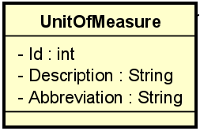

**Telas produzidas**

**O que implementamos na API**

Durante essa sprint, trabalhamos juntos no desenvolvimento de uma API para gerenciar o cadastro das unidades de medida (**UnitOfMeasure**). Nosso objetivo principal foi implementar funcionalidades para cadastrar, atualizar, excluir e listar as unidades de medida necessárias, utilizando os métodos HTTP (GET, GET by ID, POST, PUT, DELETE).

A API foi desenvolvida com foco em garantir que o sistema de cadastro das unidades de medida como kg, mg, g entre outros seja eficiente, com validação adequada dos dados e com uma estrutura flexível para futuras modificações.

**1. GET ALL /UnitOfMeasure**

Esse endpoint retorna todas as unidades de medida cadastradas no sistema.

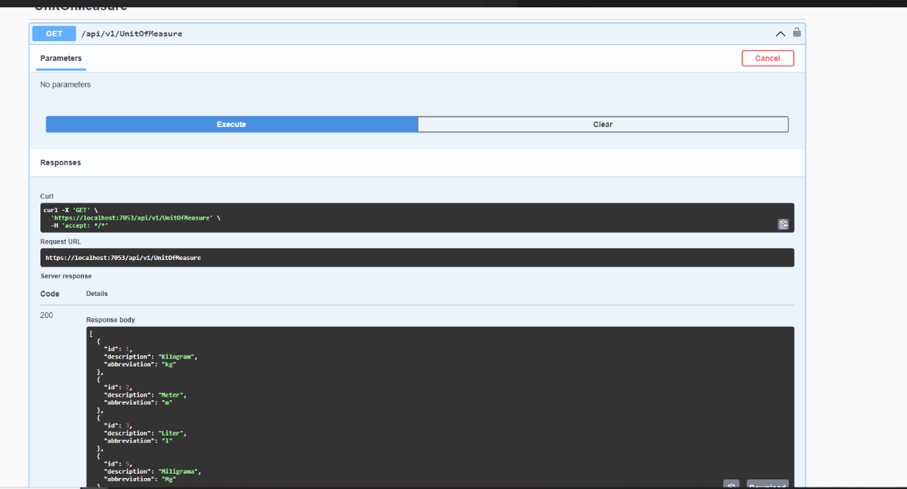

**2. GET BY ID / UnitOfMeasure**

Aqui, implementamos uma busca específica por ID, que retorna os dados de uma unidade de medida especifica.  
  
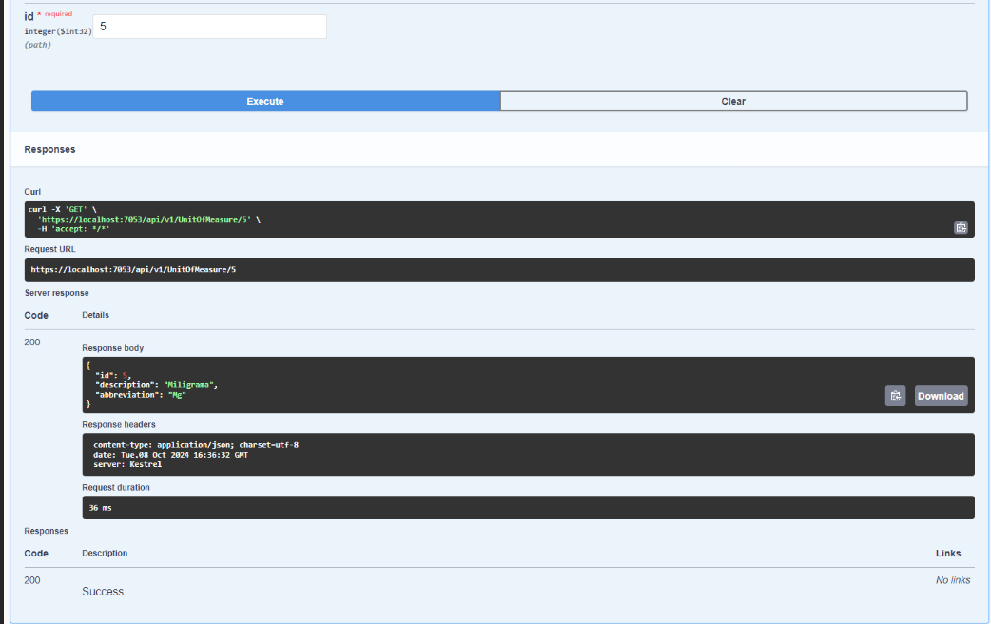

**3. POST / UnitOfMeasure**

Essa funcionalidade sera responsável por adicionar uma unidade de medida.  
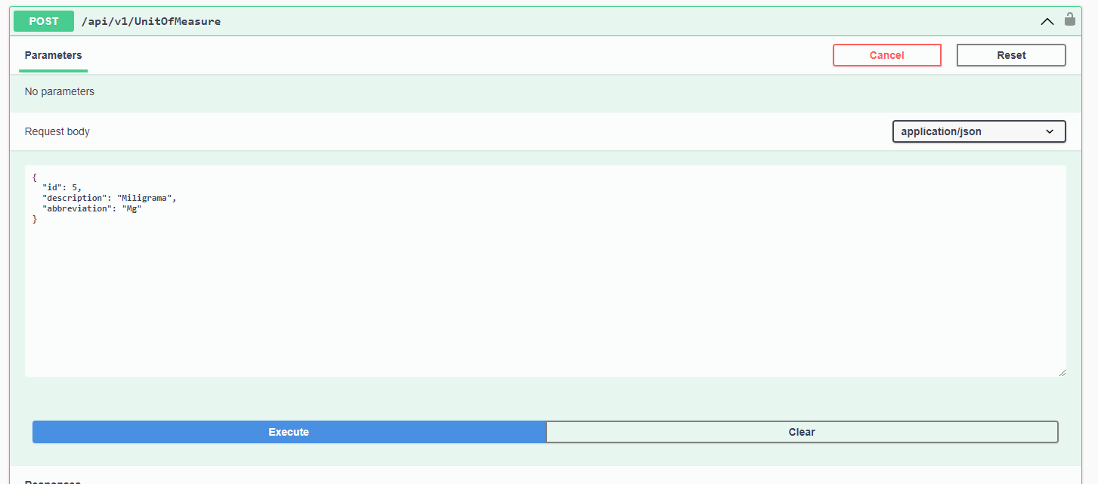

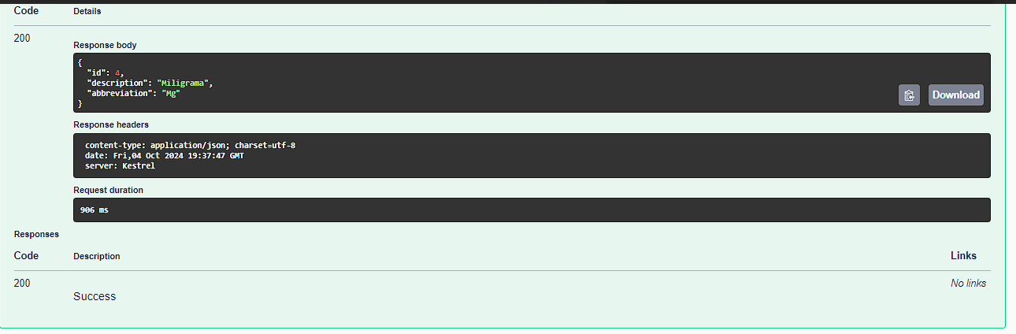

**4. PUT / UnitOfMeasure**

Nesse endpoint sera feita a atualização das unidades de medida.

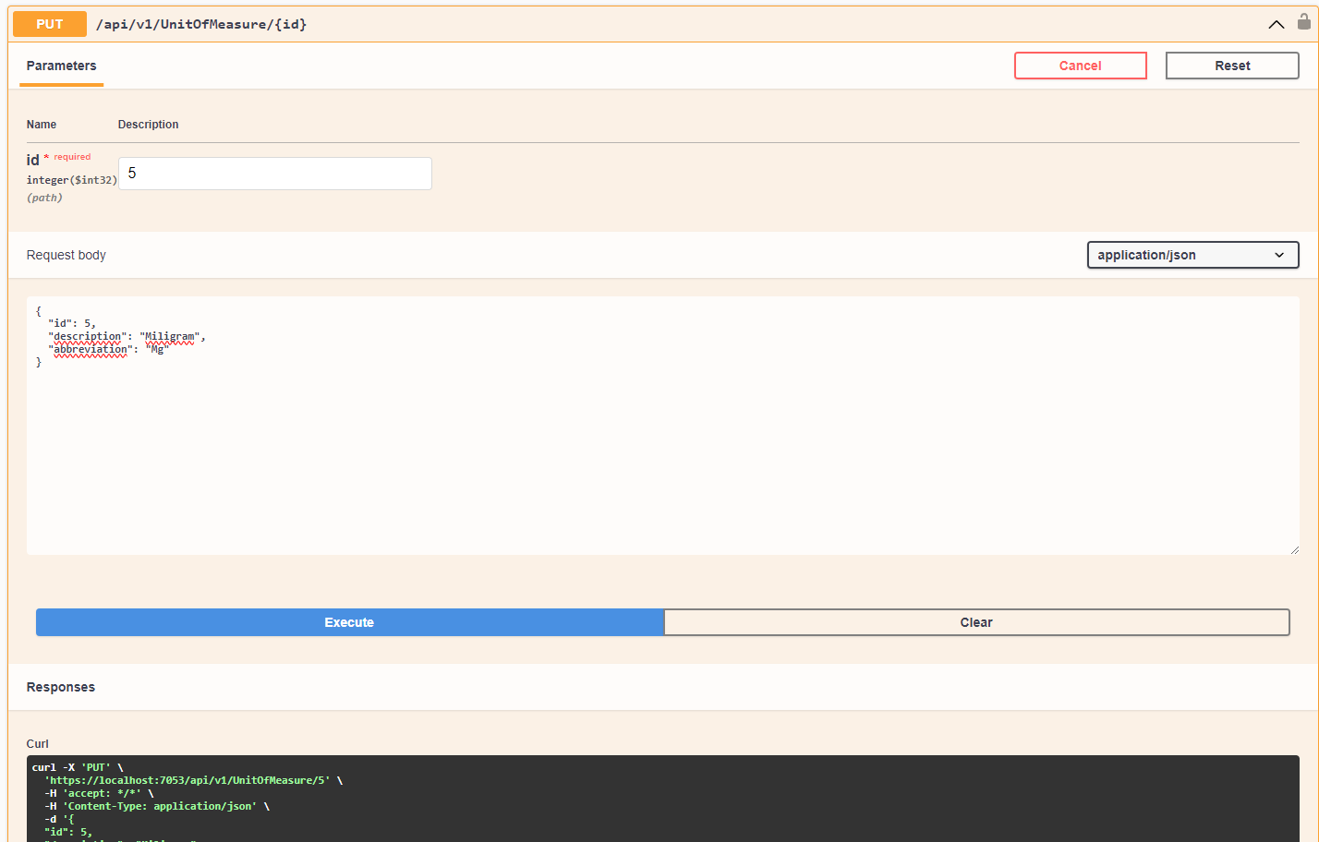

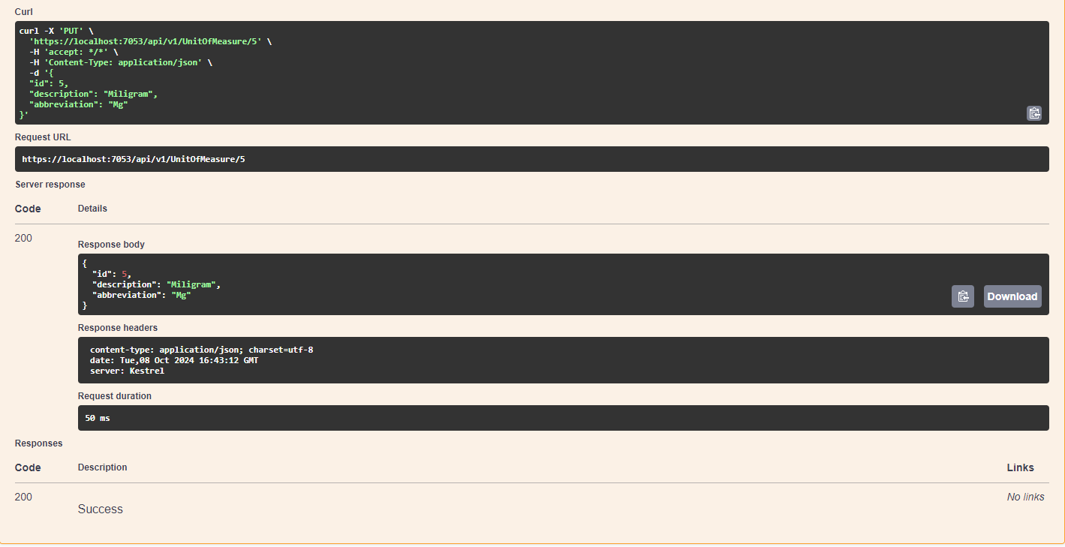

**5. DELETE / UnitOfMeasure**

Por fim, criamos a funcionalidade de excluir uma unidade de medida.

